Código: | 000006
Nome: | MARCOS MORAIS DE SOUSA


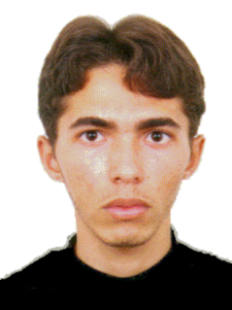
MARCOS MORAIS DE SOUSA
OPERADOR DE SISTEMAS
MARCOS MORAIS DE SOUSA

Código:000006Nome:MARCOS MORAIS DE SOUSAEndereço:Telefone:R. Geral:4.292.716C.P.F.:899.664.575-34Nascimento:

